Número de revisión | Acción  (C, M, D, A) | Fecha Acción | Resumen de cambios | Responsable de la acción
Acción: C-Creación, M-Modificación, D-Distribución, A-Aprobación

Objetivo general:
Consultar por persona logueada casos que se generan en procesos Lean On Me y Wfm Helper.

Objetivos específicos:
- Consultar de manera eficaz los casos que el rol solicitante ha realizado en el proceso Lean On Me
- Consultar por jefe inmediato los casos que le han generado a un analista de workforce en el proceso Wfm Helper

Descripción del proceso actual
En la actualidad la consulta de los casos por solicitante se tiene en un desarrollo externo que se visualiza por medio de un pluggin dentro del iframe de ProcessMaker, este debe generar un loguin adicional para ejecutar la consulta por persona, lo cual resulta ineficiente y tedioso puesto que todas las personas que ingresan al reporte deben tener contraseñas diferentes al del AD.

Cambios Requeridos
Creación del proceso Consultar mis requerimientos en ProcessMaker.

Descripción Proceso Requerido (Flujo)
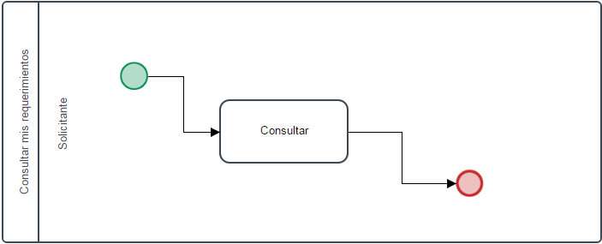

Descripción de las actividades
Describir cada actividad involucrada en el proceso
Actividad | Descripción
Consultar | - El solicitante visualiza los casos que ha generado en el proceso Lean On Me, por estado, responsable, fecha de solicitud, categoría, insignia. Permitiendo hacer un exportado en .csv dependiendo de los filtros que aplique o a la consulta general si lo desea.  - El jefe inmediato de un analista visualiza los casos que le han generado en el proceso Wfm Helper por cuenta, proceso, estado, etc. Permitiendo hacer un exportado en .csv dependiendo de los filtros que aplique o a la consulta general si lo desea.

Formularios en el proceso (Prototipo)

Consultar mis requerimientos(Consultar)
- Inicialmente aparece la lista desplegable para seleccionar el proceso a consultar más los botones inhabilitados.
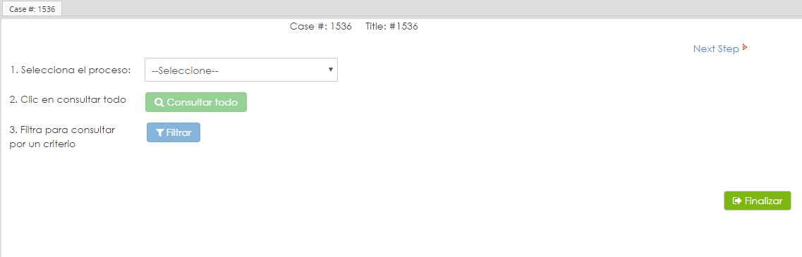
- Selecciona el proceso que desee consultar más la consulta; si es por filtro(seleccionando las listas desplegables en cada formulario) o general:
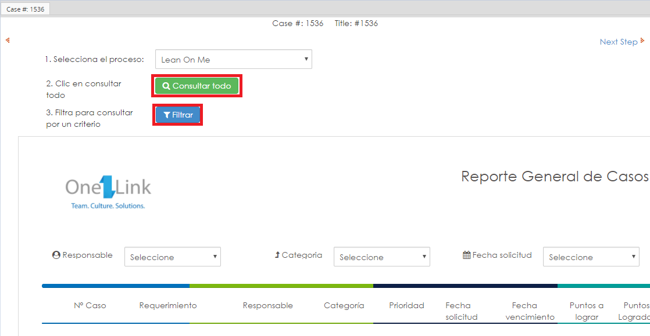
- La consulta arrojará datos como los que se muestran a continuación donde tendrá la posibilidad de desplazarse hacia la derecha por medio del scroll:
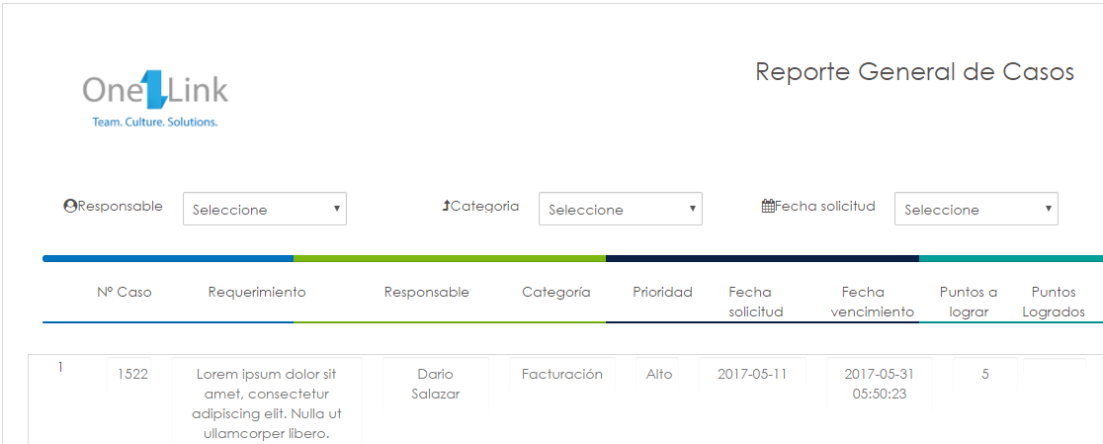
- Adicional cada formulario tiene la posibilidad de descargar en excel lo que se encuentra consultando en el momento más paginación cada 10 registros:
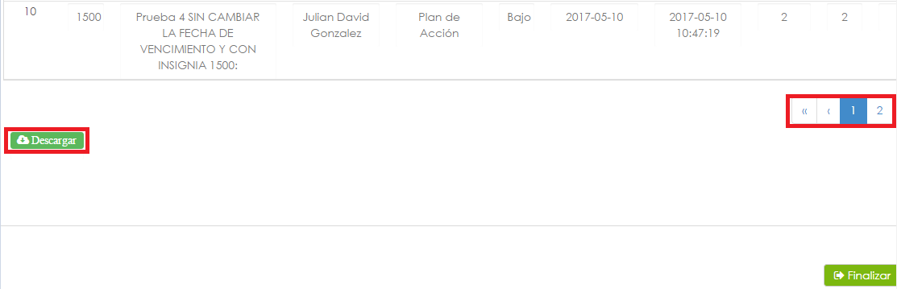

Descripción de los campos del formulario
Consultar Lean On Me

Nombre del campo | Propiedades
Nombre del campo | Tipo de dato | Limite | Obligatorio/Opcional | Valor Predeterminado
todo | - | - | Opcional | ---
responsable | String | 255 | Opcional | Consulta BD
categoria | String | 255 | Opcional | Consulta BD
estado | String | 255 | Opcional | Consulta BD
insignia | String | 255 | Opcional | Consulta BD
solicitud | String | 255 | Opcional | Vacío
search | - | - | Opcional | ---
submitButton | String | 255 | Opcional | Vacío
todoBoton | String | 255 | Opcional | Vacío
gridConsulta | Grid | - | Opcional | Array campos
APP_NUMBER | String | 255 |  | Consulta BD
AREADESCRITAREAS | String | 255 |  | Consulta BD
NOMBREPERSONA | String | 255 |  | Consulta BD
TEXTVAR006 | String | 255 |  | Consulta BD
TXTFECHAHOY | String | 255 |  | Consulta BD
FECHAVENFINAL | String | 255 |  | Consulta BD
TXTPUNTOSTAREA | String | 255 |  | Consulta BD
PUNTOSFINALES | String | 255 |  | Consulta BD
RPTACOLABORADOR | String | 255 |  | Consulta BD
FECHRPTAFINAL | String | 255 |  | Consulta BD
IDPERSON | String | 255 |  | Consulta BD
APP_STATUS | String | 255 |  | Consulta BD
DIFERENCIA | String | 255 |  | Consulta BD
ADJUNTO | String | 255 |  | Consulta BD
RPTAFINALSOLI | String | 255 |  | Consulta BD
TXTINSIGNIA | String | 255 |  | Consulta BD
APP_UID | String | 255 |  | Consulta BD

Consultar Wfm Helper

Nombre del campo | Propiedades
Nombre del campo | Tipo de dato | Limite | Obligatorio/Opcional | Valor Predeterminado
dpdwnResponsable | String | 255 | Opcional | Consulta BD
dpdwnCuenta | String | 255 | Opcional | Consulta BD
dpdwnProceso | String | 255 | Opcional | Consulta BD
dpdwnTipo | String | 255 | Opcional | Consulta BD
reporte_servicio | String | 255 | Opcional | Consulta BD
dpdwnEstadoWfm | String | 255 | Opcional | --Seleccione--
NUMERO_CASO | int | - | - | Vacío
CUENTA | String | 255 | - | Vacío
TIPO | String | 255 | - | Vacío
REPORTE | String | 255 | - | Vacío
ANALISTA | String | 255 | - | Vacío
SOLICITANTE | String | 255 | - | Vacío
REQUERIMIENTO | String | 255 | - | Vacío
FECHA_SOLICITUD | String | 255 | - | Vacío
APLICA | String | 255 | - | Vacío
RESPUESTA_WFM | String | 255 | - | Vacío
FECHA_RESPUESTA | String | 255 | - | Vacío
SOLUCIONADO | String | 255 | - | Vacío
COMENTARIOS | String | 255 | - | Vacío
FECHA_VALIDACION | String | 255 | - | Vacío
FECHA_VENCIMIENTO | String | 255 | - | Vacío
ESTADO | String | 255 | - | Vacío

Listas en el formulario
- Wfm Helper:
Analista |  | Cuenta | Proceso |  | Tipo | Rep/Serv | Estado
-Seleccione- | --Seleccione-- |  | --Seleccione-- |  | -Seleccione- | -Seleccione- | -Seleccione-
Query BD | Query BD |  | Query BD |  | Query BD | Query BD | Query BD

- Lean On Me:
Responsable |  | Categoría | Insignia |  | Fecha solicitud | Estado | Número de caso
-Seleccione- | --Seleccione-- |  | --Seleccione-- |  | -Seleccione- | -Seleccione- | -Seleccione-
Query BD | Query BD |  | Query BD |  | Query BD | Query BD | Query BD

  - Usuarios del proceso

      - Solicitante:
        - Inicia el caso
        - Consulta los requerimientos
        - Finaliza el caso
      - Jefe inmediato
        - Inicia el caso
        - Consulta los requerimientos
        - Finaliza el caso

Número de usuarios que utilizaran el proceso: 15 aproximadamente

  - Integraciones
      - Directorio activo a nivel regional

  - Restricciones
      - Información.
- La información es confidencial y se debe almacenar en una base de datos con acceso restringido.
      - Acceso.
- El acceso al aplicativo debe realizarse a través de usuario y contraseña.

El reporte permite visualizar:
- Casos sin terminar que no se han vencido
- Casos completados
- Casos vencidos
- Consolidado de Casos
- Ultimo adjunto de cada caso

  - Creación de Tablas requeridas

    - PMT_TABLAREPORTE
Type: Report Table
esta tabla ya se había creado para el proceso lean on me. para este proceso se utiliza para que cada solicitante pueda consultar los casos que ha generado
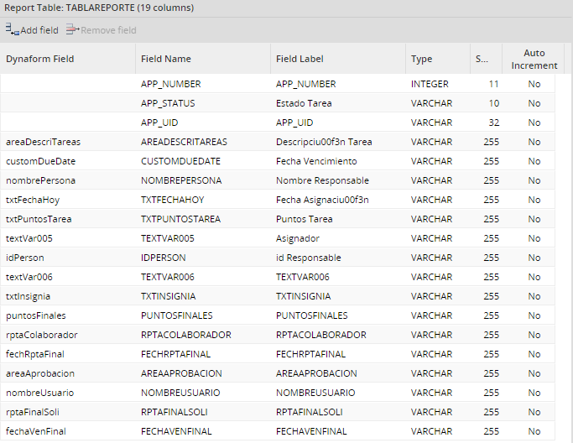

4.7.2 PMT_ESCALAMIENTOS
Type: Report Table
esta tabla ya se había creado para el proceso wfm helper. para tener registro de los casos que se han generado por analista.
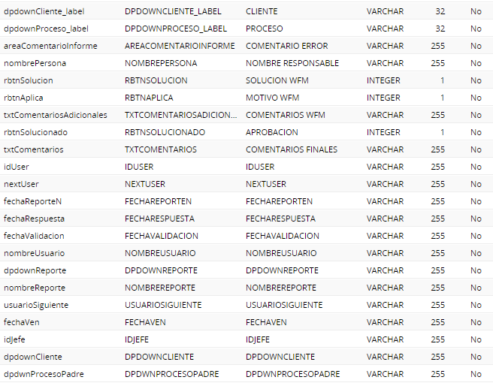

Integrantes

Líder del proyecto
Nombre | Cargo | Firma
Julian Gonzalez | Coordinador WFM

Solicitante
Nombre | Cargo | Firma

Autorización OneLink
Nombre | Cargo | Firma

Autorización Cliente
Nombre | Cargo | Firma

